附件二：追溯信息上传操作流程

1、追溯信息上传需经过以下环节：
（1）创建原料批次
（2）创建生产批次
2、各个环节操作流程
（1）创建原料批次
操作步骤：
供应中心——质量追溯——原料管理——点击“创建原料批次”——选择“原料相关”——输入相关信息、上传图片——点击“创建”——完成
相关截图步骤如下：

A、创建原料批次
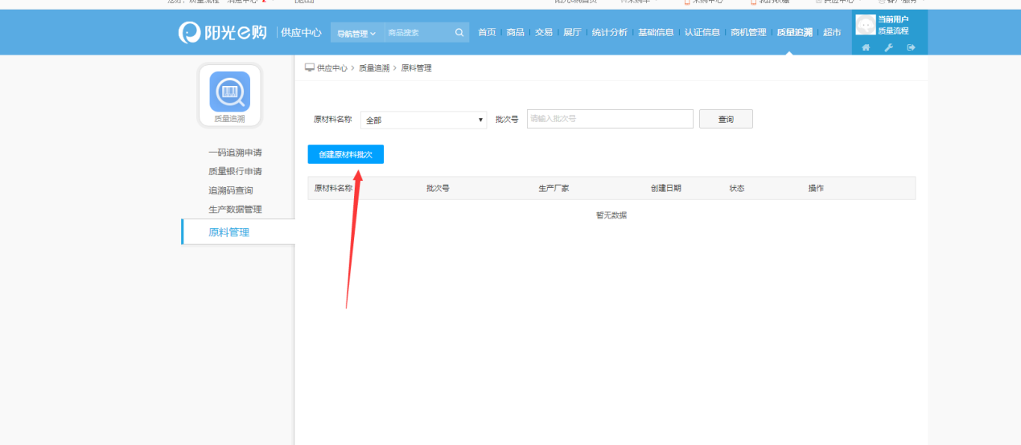
B、点击创建原料批次
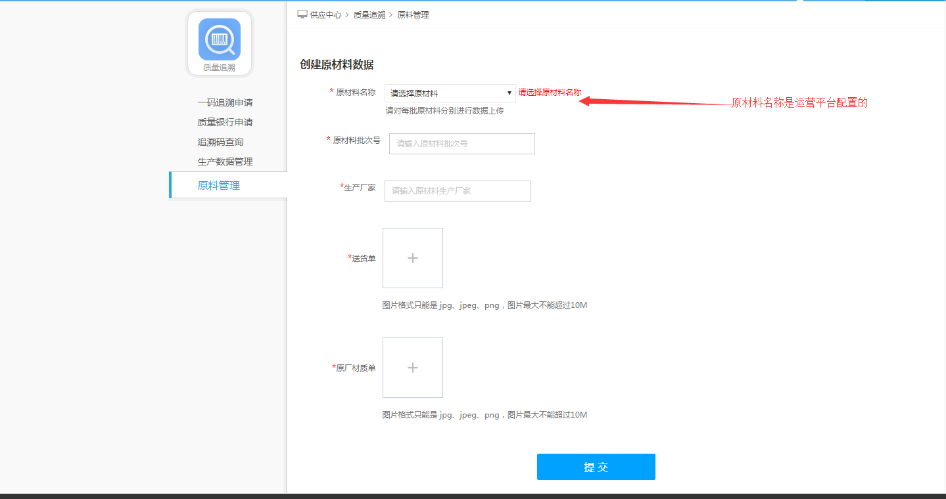

C、点击创建，完成原料批次创建
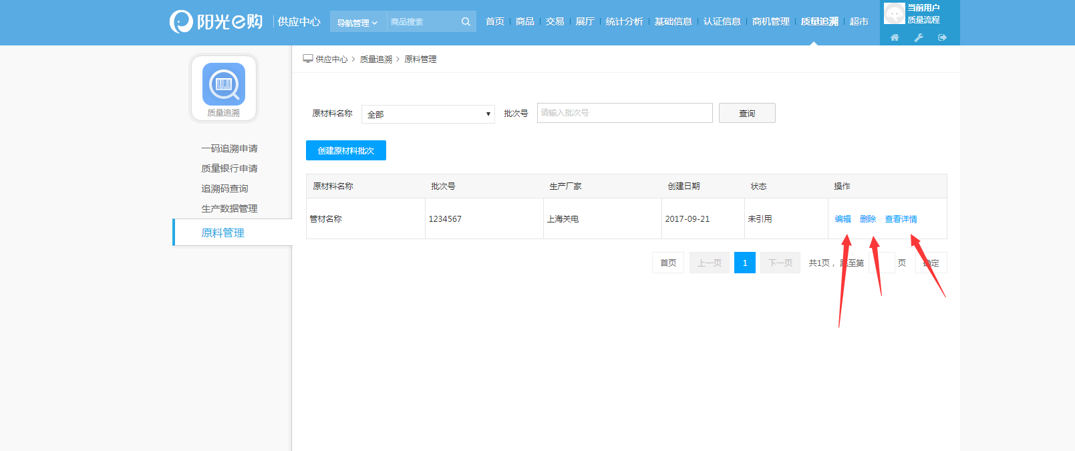
完成的原料批次可进行编辑 删除 查看详情（该批次被生产数据批次引用时不可删除，有状态显示）
（2）创建生产批次
流程对应的操作截图如下：
A、创建产品批次
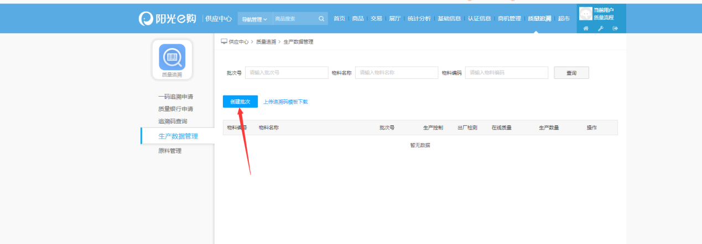

点击创建批次
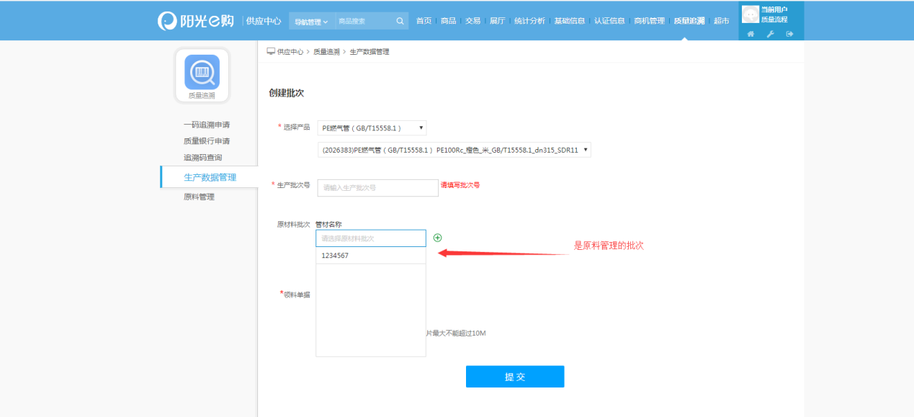
点击提交，提交后可维护相关信息，或等后期补充完整。
